石家庄高新区信鸽协会 2020 年度信鸽竞赛规程 （意见稿）

以诚为本，公平、公证、公开，全心为鸽友服务，创建一流赛鸽平台

一 竞赛项目
春季：
1 200（南乐）、300（长垣）、400（扶沟）、500（项城）、700（新县）、1000（共青城）公里级单关赛及团体赛和指定鸽赛。
2 中距离鸽王赛 （200、300、400、500 公里）。
3 全能鸽王赛（200、300、400、500、700、1000 公里）。
秋季：赛点和春季相同
1 200、300、400、500 公里级单关赛及团体赛和指定鸽赛。
2 中距离鸽王赛（200、300、400、500 公里）。
3 幼鸽特比环四关赛 （血战到底）第一关（项城 500 公里）、第二关（秣陵 520 公里）、第三关（项城服务区 550 公里）、第四关（周囗东服务区 480 公里）鸽王赛及团体赛、指定鸽赛和精英赛。

二 参赛规定
1 格执行中国信鸽协会颁布的最新竞赛规则。
2 以南二环东延与太行大街交口为中心坐标（东经114°38′2" 北纬38°0′12"），方圆 20公里范围内的信鸽爱好者均可参赛，超出范围者取消成绩，后果自负。（可通过高德地图自行测距或通过中国信鸽信息网工具一栏测算出中心点到鸽棚的距离）
3 凡套有 2014年以后中国信鸽协会统一足环和中国信鸽协会纪念环以及本协会发放的特比环的信鸽均可参赛，在赛鸽身上作任何标记者，不准参赛。
4 在赛鸽运输途中，赛鸽遇到不可预知意外，鸽会只退还本次竞赛参赛费，赛鸽不做任何补偿。
5 如遇不可抗拒事件时，延期比赛或终止比赛，如终止比赛，幼鸽特比环四关鸽王赛改为明年春季进行。

三 竞赛组织
- 训放站：集鸽在高新区范围内设集鸽点，训放前通知。
- 竞赛站：在鸽会（院内）统一集鸽。

四 报到规定
采用科汇电子扫描鸽钟报到，利用科汇报到平台和搜鸽网平台网上直播。（赛鸽报到确认时间40分钟内上传到
网站超时上传成绩取消）

五 成绩评定及奖励
1 由参赛鸽棚实际空距（GPS测位）和报到确认时间计算，以平均分速排名，经验棚无误，裁判委员会审定后，成绩方可生效（验棚时，请主动出示获奖鸽足环证），如发现任何作弊现象终止其比赛取消所有成绩。
2 各赛项优胜鸽前十名团体赛前三名获奖者发奖杯，发奖大会时发放。
3 奖金发放：按奖金分配，普赛及普赛指定鸽赛下一次集鸽时发放，领奖时请出示获奖鸽足环证。

六 各站收费标准（请参照 2020年竞赛日程表）

七 各赛项奖励名次和奖金分配及录取时效
1 200—500 公里录取当日，当日奖励名次未报满延长至次日日落后半小时结束。
2 700 公里录取两日，两日奖励名次未报满延长至第三日日落后半小时结束。
3 1000 公里录取三日，三日奖励名次未报满延长至第四日日落后半小时结束。
4 200—500 公里奖励前 200 名参赛鸽超出 2000 羽按参赛羽数的 10﹪录取奖励名次，其它赛项按参赛羽数的 10%录取奖励名次。
5 200—500 公里奖金分配：第 1 名 1000 元；第 2 名 600 元；第 3 名 400 元；第 4—10 名各 200 元；
第 11—200 名各 60 元；第 201—n 名各 60 元。
6 700、1000 公里奖金分配：第 1 名 1000 元；第 2 名 600 元；第 3 名 400 元；第 4—10 名各 200元；
第 11—n 名各 100 元。

八 幼鸽特比环大赛（血战到底）
5月 1日前售幼鸽特比环（协会特比环、T型内套环和死口电子环各一枚为一套），每套 200元。尾号 1—5号五套为一组；6—0号五套为一组。尾号 1、5、6、0为精英环（100元/枚），其它号码由参赛者任意指定为精英环，购环时一并说清，参加精英赛。1组起售（最低 1200元），只售2000套（400组）。无论售环多少奖励特比环四关鸽王前100名，精英环四关前40名。精英环除尾号 1、5、6、0号外，每 20枚奖励 1名，不足 20枚奖励售环数所得金额的 90%。5月 2日公布售环情况。（内套环卷囗向下套于特比环内，内套环断裂、开口损坏取消成绩）。

奖金分配：
特比环：第 1 名 20000 元； 第 2 名 15000 元； 第 3 名 10000 元； 第 4—10 名各 5000 元； 第11—100 名各 3000 元；团体前三名各 3000 元。
精英环：第 1—40 名各 1800 元；第 41—n 名各 1800 元。
注：凡特比环赛鸽 8 月 1 日—7 日必须加盖印记，否则不予参赛，地址：鸽会。
特比环赛鸽必须完成所有关赛（血战到底，剩 1 羽赛鸽除外），每关录取当日，如 100 名未报满延长至次日日落后半小时结束。四关比赛结束后，录取名次不足 100 名剩余奖金由获奖鸽均分，无获奖鸽全部奖金由灭关参赛鸽均分。精英环赛鸽在录取报到期内不足奖励羽数剩余奖金由精英环赛鸽获奖鸽均分，精英环赛鸽无获奖鸽，精英赛全部奖金由精英环赛鸽灭关参赛鸽均分。

汽车大奖赛：
汽车大奖赛（鸽会保底一辆）。幼鸽特比环四关鸽王，设指定鸽汽车大奖赛，每羽指定费600元，满200羽奖励长城皮卡（长城 炮 2.0T商用版手动汽油四驱精英型加长箱GW4C20B）一辆（裸车），不足200羽奖励指定奖金的90%。（在8月1—7日幼鸽加盖印记时指定赛鸽，交清指定费）。

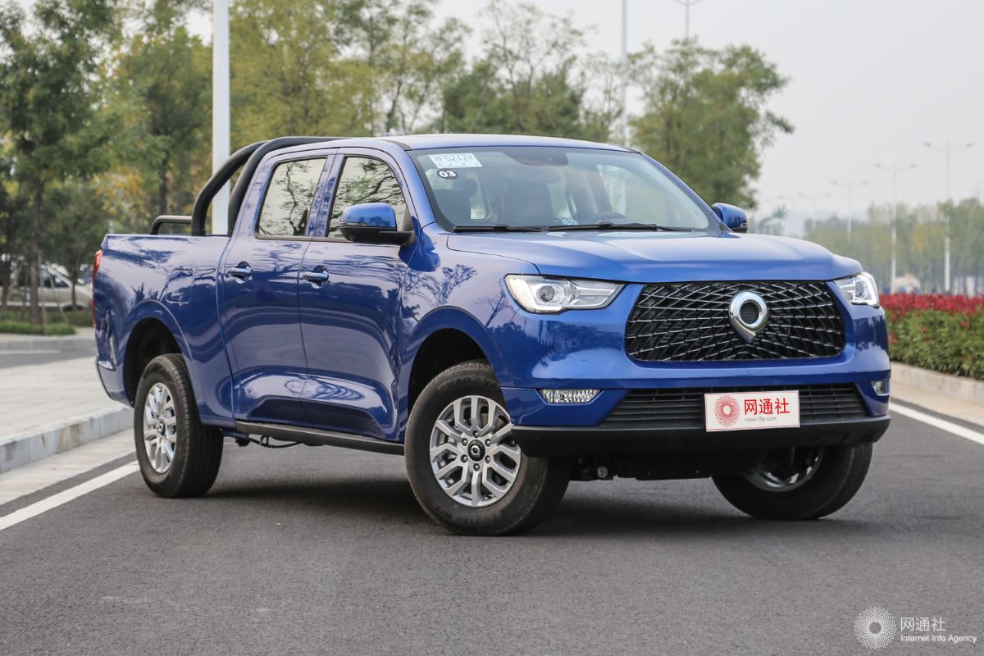

九 团体赛（获奖鸽满两羽即可为团体）
各竞赛站均设团体赛，获奖名次内羽数多者列前获奖羽数相同以第一羽最好名次排列，取前三名发奖杯。

十 多关鸽王赛
多关鸽王赛比赛日程和各单关比赛相同。
多关鸽王赛评定方法：在各单项报到期内评出鸽王前十位，发鸽王奖杯，按累计分速计算成绩， 分速高者列前，如分速相等按累计名次法计算，名次累计分小者列前，如还相等按单关最好名次计算，名次靠前者列前。

十一 指定鸽赛
各竞赛站参赛鸽设指定鸽赛
100 元组：
A 组 11 羽奖励 1 名奖 1000 元，不足 11 羽按剩余奖金的 90%发放。
B 组 22 羽奖励 1 名奖 2000 元，不足 22 羽按剩余奖金的 90%发放。
C 组 按所收奖金的 90%奖励 1 名。
200 元组：
A组 11羽奖励 1 名奖 2000元，，不足 11羽按剩余奖金的 90%发放。
B 组 22 羽奖励 1 名奖 4000 元，不足 22 羽按剩余奖金的 90%发放。
C 组 按所收奖金的 90%奖励 1 名。
500 元组：
A 组 11 羽奖励 1 名奖 5000 元，不足 11 羽按剩余奖金的 90%发放。
B 组 22 羽奖励 1 名奖 10000 元，不足 22 羽按剩余奖金的 90%发放。
C 组 按所收奖金的 90%奖励 1 名。
1000 组：
A 组 11 羽奖励 1 名奖 10000 元，不足 11 羽按剩余奖金的 90%发放。
B 组 22 羽奖励 1 名奖 20000 元，不足 22 羽按剩余奖金的 90%发放。
C 组 按所收奖金的 90%奖励 1 名。
注：各竞赛站集鸽同时指定赛鸽，交指定费，指定鸽赛只发奖金。录取报到期内，指定鸽未报满剩余奖金由获奖指定鸽均分，无指定鸽归巢指定费用退还。
秋季幼鸽特比环指定鸽赛参照以上办法，具体制定另行通知。

十二 联翔赛
在本协会竞赛日程安排下，邀请其他鸽会和俱乐部一起联翔，举办同一地点同一时间开笼的大联翔，各自排名后统一大排名。

十三 发奖大会及拍卖
秋季赛事结束后举办年度发奖大会，各赛项优胜鸽前十名团体赛前三名颁发奖杯，幼鸽特比四关综合前 100 名必须进行拍卖，否则停发奖杯、奖金。拍卖按规则进行，拍卖所得 80%归获奖者所有， 剩余用于组织费用，拍卖起拍价按档定价最低 500 元，流拍赛鸽免费领回。

十四 未尽事宜，另行通知，本规程解释权属石家庄高新区信鸽协会。

石家庄高新区信鸽协会
2020.1

